به نام او

کوئیز ششم درس احتمال مهندسی

متغیر تصادفی X دارای توزیع گوسی با میانگین صفر و واریانس 1 است. نمودار چگالی احتمال این متغیر گوسی به صورت زیر است:

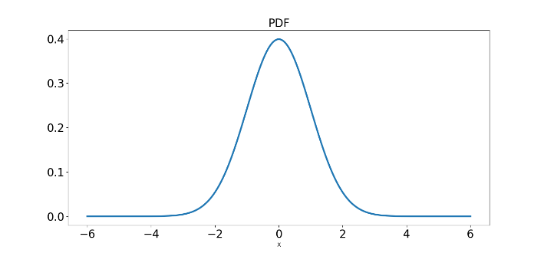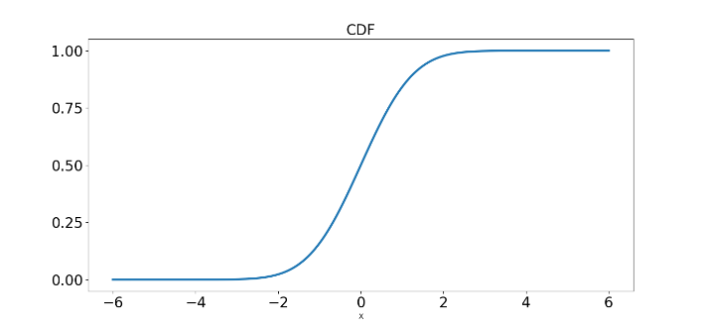

اگر pdf و cdf متغیر X را به ترتیب با $f_{X}\left(x\right)$ و $F_{X}\left(x\right)$ نشان دهیم، در این صورت pdf و cdf متغیر تصادفی Y را که $Y=-X+2$ بر حسب pdf و cdf متغیر X بیابید و آنها را رسم کنید.